

**مشروع مقرر تصميم برمجيات**

**إعداد:**

رهان

تودد زكي

هديل القاضي

**إشراف**:

أ. نوال الصبحي

**2023-2024**

**المقدمة**

الحمدالله رب العالمين والصلاة والسلام على سيدنا محمد وعلى آلة الطيبين الطاهرين. إن التقدم الهائل الذي تحرزه التكنولوجيا كل يوم والذي يدخل أكثر وأكثر في تفاصيل الأعمال وتسهيل إنجازاها يحتم علينا ان نتوجه إلى تفعيل هذه التكنولوجيا في كل مناحي الأعمال ومن هذا المنطلقجاءت فكرة مشروع **نظام إدارة مجموعة كتب المكتبة.**

**INTRODUCTION & SYSTEMOVERVIEW**

**Purpose**

* **تحسين الكفاءة التشغيلية:** يمكن لنظام إدارة مجموعة كتب المكتبة أن يساعد المكتبات في تقليل الوقت والجهد المبذول في إدارة مجموعة الكتب. على سبيل المثال، يمكن للنظام أتمتة مهام مثل تسجيل الكتب الجديدة وحذف الكتب القديمة وتتبع الحالة المادية للكتب.
* **تحسين خدمة العملاء:** يمكن لنظام إدارة مجموعة كتب المكتبة أن يساعد المكتبات في توفير خدمة أفضل للعملاء. على سبيل المثال، يمكن للنظام جعل من السهل على العملاء العثور على الكتب التي يبحثون عنها وإدارة الإعارات والإرجاع.
* **زيادة الوعي بالكتب الموجودة في المكتبة:**يمكن لنظام إدارة مجموعة كتب المكتبة أن يساعد المكتبات في زيادة الوعي بالكتب الموجودة في المكتبة. على سبيل المثال، يمكن للنظام إنشاء تقارير إحصائية حول مجموعة الكتب التي يمكن استخدامها لتحديد الكتب الأكثر شيوعًا أو الكتب التي تحتاج إلى مزيد من الترويج.

بشكل عام، يمكن لمشروع نظام إدارة مجموعة كتب المكتبة أن يكون أداة قيمة للمكتبات من جميع الأحجام. يمكن للنظام أن يساعد المكتبات في تحسين الكفاءة التشغيلية وتحسين خدمة العملاء وزيادة الوعي بالكتب الموجودة في المكتبة.

**Scope**

يشمل النطاق الميزات والوظائف التالية:

* **تسجيل الكتب الجديدة وحذف الكتب القديمة**: يجب أن يكون النظام قادرًا على تسجيل الكتب الجديدة وحذف الكتب القديمة من مجموعة المكتبة.
* **تتبع الحالة المادية للكتب:**يجب أن يكون النظام قادرًا على تتبع الحالة المادية للكتب، مثل الحالة العامة للكتاب والتلف.
* **إدارة الإعارات والإرجاع:** يجب أن يكون النظام قادرًا على إدارة الإعارات والإرجاع للكتب.

**ميزات البحث المتقدمة:** يمكن للمكتبات اختيار نظام يتضمن ميزات بحث متقدمة، مثل البحث

عن الكتب حسب المؤلف أو الموضوع أو التصنيف

**Business Requirements**

**Background**

تدار المكتبات التقليدية مجموعة الكتب يدويًا، مما يستغرق وقتًا طويلاً ويؤدي إلى الأخطاء كما أنه من الصعب تتبع الكتب التي تم استعارتها وإعادتها وكذلك الكتب المفقودة أو التالفة.

نظام إدارة مجموعة الكتب المكتبية هو نظام برمجي يسمح للمكتبات بتتبع وإدارة مجموعة الكتب بشكل إلكتروني.

يساعد هذا النظام المكتبات على تحسين كفاءة عملياتها وتقديم خدمة أفضل لعملائها.

**Business Opportunity**

هناك فرصة كبيرة لتطوير نظام إدارة مجموعة الكتب المكتبية حيث لا يوجد حاليًا سوى عدد قليل من الأنظمة المتاحة بهذا الشكل كما أن هناك طلبًا متزايدًا على الأنظمة البرمجية المكتبية في العالم العربي حيث تزداد أعداد المكتبات بشكل مستمر.

**Business Objectives and Success Criteria**

* تحسين كفاءة العمليات
* تقديم خدمة أفضل للعملاء
* حماية مجموعة الكتب من الفقدان أو التلف
* تتبع الكتب التي تم استعارتها وإعادتها

معايير النجاح:

* سهولة الاستخدام
* القدرة على تلبية متطلبات المكتبات المختلفة
* الموثوقية والأمان
* القدرة على التوسع
* الأسعار التنافسية

**Customer or Market Needs**

تحتاج المكتبات إلى نظام إدارة مجموعة الكتب المكتبية الذي يمكنه تخزين معلومات الكتب، مثل العنوان والمؤلف والناشر ورقم ISBNوتتبع الكتب التي تم استعارتها وإعادتها وتوليد التقارير عن مجموعة الكتب وحماية مجموعة الكتب من الفقدان أو التلف

**Business Risks**

* عدم وجود خبرة كافية في تطوير الأنظمة البرمجية المكتبية
* عدم وجود طلب كافٍ على النظام
* عدم قبول النظام من قبل المكتبات
* صعوبة المنافسة مع الأنظمة البرمجية المكتبية الموجودة بالفعل في السوق

**Vision of the Solution**

**Vision Statement**

رؤية النظام هو نظامًا متكاملًا لإدارة مجموعات الكتب في المكتبات، يوفر مجموعة متنوعة من الميزات التي تساعد المكتبات على إدارة مجموعة الكتب بشكل فعال وكفاءة، وتقديم خدمات أفضل.

**Major Features**

* دخال وتحديث بيانات الكتب والبيانات الببليوغرافية
* تصنيف الكتب وفقًا لأحدث أنظمة التصنيف
* البحث عن الكتب حسب العنوان والمؤلف والموضوع وغيرها
* إدارة عمليات الإعارة والاسترجاع
* إنتاج التقارير متنوعة

**Assumptions and Dependencies**

* توفر أجهزة الكمبيوتر وقواعد البيانات والشبكات اللازمة لتشغيل النظام
* توفر الموظفين المدربين على استخدام النظام
* توافق النظام مع أنظمة المكتبة الأخرى

تحديد المتطلبات

* **المتطلبات الوظيفية**

1. **البحث في المجموعة**

1.1 يجب أن تكون قاعدة بيانات مجموعة المكتبة متاحة للمقترضين المحتملين على أجهزة الترحيل عبر الويب. 1.2 يمكن للمقترض البحث عن الكتب حسب العنوان والمؤلف والكلمات الرئيسية و ISBN. 1.3 يطلب المقترض التحقق من عودة الكتاب الذي تم سحبها. 1.4 يخطر المسؤول المقترض بتوفر الكتاب.

1. **اقتراض الكتب**

2.1 هناك ثلاثة أنواع من المقترضين (طالب ، موظف ، ضيف). 2.2 يقدم المقترض بطاقة هويته للمسؤول. 2.3 يتحقق المسؤول من صحة بطاقة الهوية. 2.4 يتحقق المسؤول مما إذا كان المقترض لديه أي كتب متأخرة أو غرامات. 2.5 يقوم المقترض باستخراج الكتب. 2.6 يجب أن يقوم النظام بتحديث قاعدة بيانات مجموعة المكتبة لتعكس حالة الكتاب الجديدة.

1. **إرجاع الكتب**

3.1 يقوم المقترض بإرجاع الكتب. 3.2 يقوم المسؤول بتحديث قاعدة بيانات مجموعة المكتبة لتعكس حالة الكتاب الجديدة.

1. **صيانة مجموعة الكتب**

4.1 يقوم المسؤول بفحص الكتب التالفة. 4.2 يقوم المسؤول بإزالة الكتب التالفة من مجموعة كتب المكتبة. 4.3 يدفع المقترض غرامة.

1. **معالجة الكتب المتأخرة**

5.1 يرسل المسؤول رسائل بريد إلكتروني تذكيرية للمقترضين. 5.2 يدفع المقترض غرامة.

* **المتطلبات غير الوظيفية**

1. **المتطلبات التشغيلية**

1.1 سيعمل النظام في بيئة Windows. 1.2 يجب أن يقوم النظام بعمل نسخة احتياطية تلقائية في نهاية كل يوم.

1. **متطلبات الأداء**

2.1 سيخزن النظام معلومات مقترض جديد في 5 ثوانٍ أو أقل. 2.2 سيسترجع النظام جدول التحقق من الخروج اليومي في 5 ثوانٍ أو أقل.

1. **متطلبات الأمان**

3.1 يمكن فقط للمسؤولين تعيين توفرهم. 3.2 يمكن فقط للمديرين إنتاج جدول زمني.

1. **المتطلبات الثقافية والسياسية**

4.1 لا توجد متطلبات ثقافية أو سياسية خاصة متوقعة.

**SYSTEMARCHITECTURE**

**Architectural Design**

client/server architecture (3 tiers)

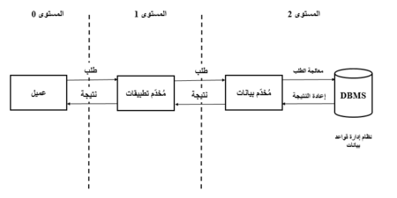

طبقة العرض

طبقة التطبيق

طبقة البيانات

**Decomposition Description**

package diagram

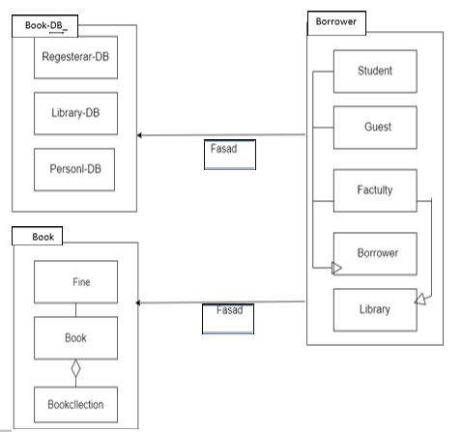

تقسيم النظام:

* طبقة العرض: مسؤولة عن التفاعل مع المستخدمين وعرض موارد المكتبة. يمكن تنفيذها باستخدام تطبيق ويب أو تطبيق جوال أو نوع آخر من واجهة المستخدم.
* طبقة التطبيق: تحتوي على المنطق لإدارة موارد المكتبة، مثل الكتب والمقالات وأنواع الوسائط الأخرى. يمكن تنفيذها باستخدام مجموعة متنوعة من لغات البرمجة والتقنيات.
* طبقة البيانات: مسؤولة عن تخزين واسترجاع موارد المكتبة. يمكن تنفيذها باستخدام قاعدة بيانات علائقية أو قاعدة بيانات NoSQL أو نوع آخر من نظام تخزين البيانات.

كيفية التفاعل:

1. يتفاعل المستخدم مع طبقة العرض للعثور على موارد المكتبة أو استعراضها.
2. ترسل طبقة العرض طلبًا إلى طبقة التطبيق لاسترداد الموارد المطلوبة.
3. تسترجع طبقة التطبيق الموارد من طبقة البيانات وترسلها مرة أخرى إلى طبقة العرض.
4. تعرض طبقة العرض الموارد للمستخدم.

**Design Rationale**

يتم تقسيم نظام المكتبة بهذه الطريقة لعدة أسباب، منها:

* القابلية للتوسع: يمكن توسيع طبقة العرض وطبقة التطبيق بسهولة لتلبية احتياجات قاعدة المستخدمين المتزايدة.
* الأمان: يمكن حماية طبقة البيانات بشكل أفضل من الوصول غير المصرح به.
* الكفاءة: يمكن توزيع العمل بين طبقات النظام المختلفة لتحسين الكفاءة.
* سهولة التطوير والصيانة: يمكن تطوير وصيانة طبقات النظام المختلفة بشكل مستقل.

أسباب اختيار هذه المعمارية:

* القدرة على التعامل مع عدد أكبر من المستخدمين والبيانات.
* الكفاءة في توفير الموارد للعميل.
* مركزية البيانات داخل النظام الذي يتم الاحتفاظ به في مكان واحد
* صيانة منخفضة التكلفة.
* أداء عالي لأنه (The more active nodes in a peer-to-peer network, the more its performance suffers)
* عرض وإدارة كميات كبيرة من البيانات.
* تقديم محتوى ثقافي مفيد عبر الإنترنت.

المقايضات**:**

الحمولة الزائدة: في كل مرة يطلب فيها عدد كبير جدًا من العملاء الوصول في وقت واحد، يكون هناك خطر انهيار الاتصال أو تباطؤه. لذلك هناك دائمًا فرصة ضئيلة لعدم الوصول إلى المعلومات الضرورية**.**

**Use Case Diagram:**

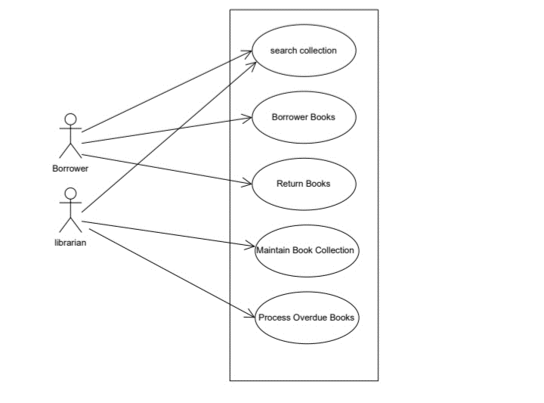

**Use Case Description**

|  |  |
| --- | --- |
| **search collection** | **Use case name** |
| Borrower, librarian | **Participating actor** |
| 1. Library Collection Database should be available. | **Entry condition** |
| 2. The Borrower search the books by title, author, keywords, and ISBN  3. A valid borrower requests the checked-out book to be returned | **Event flow** |
| 4. The Librarian notifies the borrower of the book’s availability | **Exit condition** |
| E1 No books found  1.The system informs the borrower that the books are not found | **Exceptional flow** |

|  |  |
| --- | --- |
| **Borrower Books** | **Use case name** |
| * Borrower | **Participating actor** |
| 1. The borrower bring the book to the librarian at the check-out desk | **Entry condition** |
| 2. The Borrower provides Librarian their ID card.  3. The Librarian checks the validity of the ID Card.  -If the Borrower is a Student Borrower, Validate ID Card against Registrar's Database.  - If the Borrower is a Faculty/Staff Borrower, Validate ID Card against Personnel Database.  - If the Borrower is a Guest Borrower, Validate ID Card against Library's Guest Database.  4. The Librarian checks whether the Borrower has any overdue books and or fines  5. The Borrower checks out the books. | **Event flow** |
| 6. The system does update the library’s collection database to reflect the book’s new status. | **Exit condition** |
| **E1: if the borrower`s ID card is invalid**  1.The book request is rejected.  E2: borrower has overdue or fine  1 .If the Borrower either has overdue books, fines, or both, the book request is rejected. | **Exceptional flow** |

|  |  |
| --- | --- |
| **Return Books** | **Use case name** |
| * Borrower | **Participating actor** |
| 1. The Borrower brings books to return desk | **Entry condition** |
| 2. The Borrower Return Books. | **Event flow** |
| 3. The Librarian update the library’s collection database to reflect the book’s new status | **Exit condition** |
| ___________ | **Exceptional flow** |

|  |  |
| --- | --- |
| **Maintain Book Collection** | **Use case name** |
| * Librarian | **Participating actor** |
| 1. Borrower brings books to return desk | **Entry condition** |
| 1. The Librarian checks damaged Books. 2. The Librarian find damaged book | **Event flow** |
| 4. The borrower pays a fine**.** | **Exit condition** |
| E1 found damaged books  1. The Librarian removed damaged Books from the library’s book collection | **Exceptional flow** |

|  |  |
| --- | --- |
| **Process Overdue Books** | **Use case name** |
| * Librarian | **Participating actor** |
| 1. The borrower was late in returning the books | **Entry condition** |
| 2. The Librarian sends reminder emails to borrowers. | **Event flow** |
| 3. The borrower pays a fine | **Exit condition** |
| E1 Did not pay the fine  1. The Librarian sends reminder emails to borrowers and increases the fine. | **Exceptional flow** |

**COMPONENTDESIG**

**Sequence Diagram**

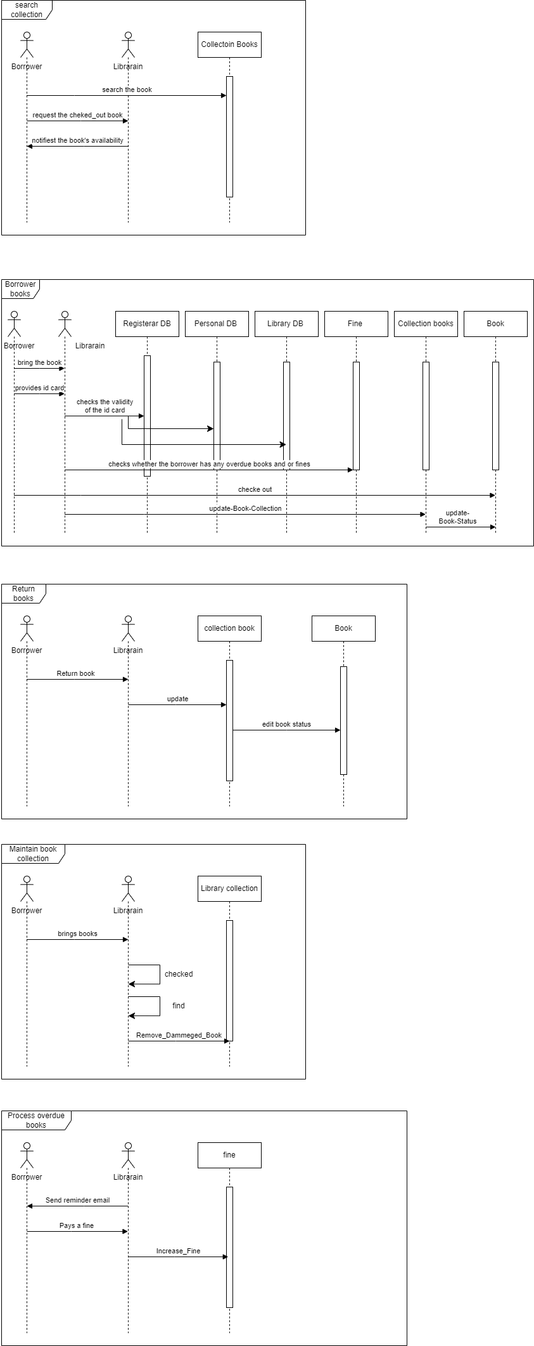

**Class Diagram**

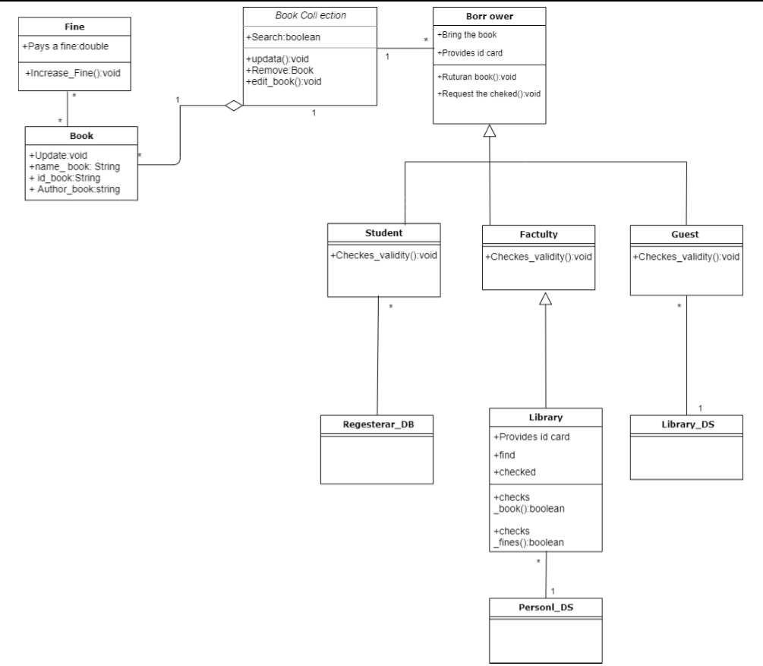

Due-date+

+Id card

+Id_book

Borrowing

**State Diagram**

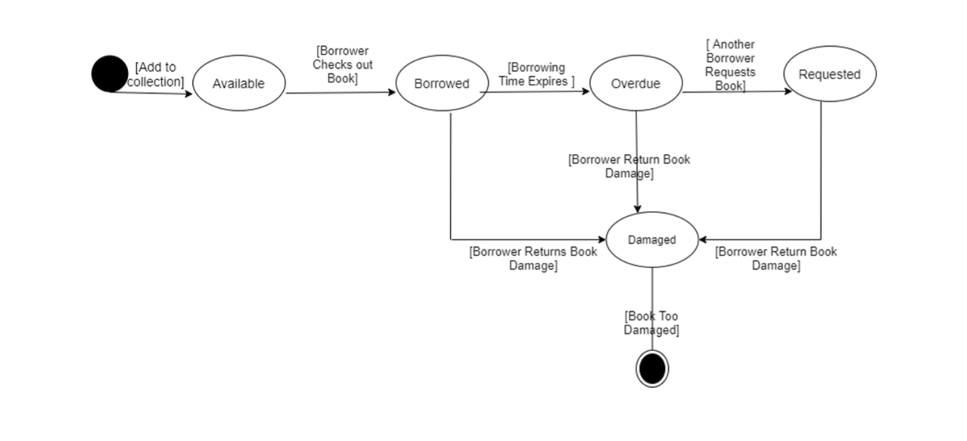

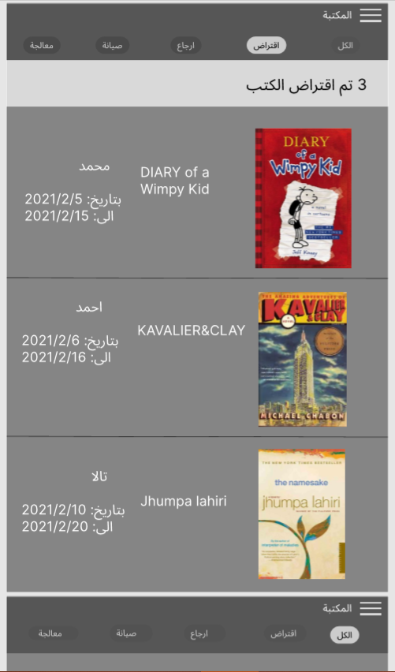

**USER INTERFACEDESIGN**

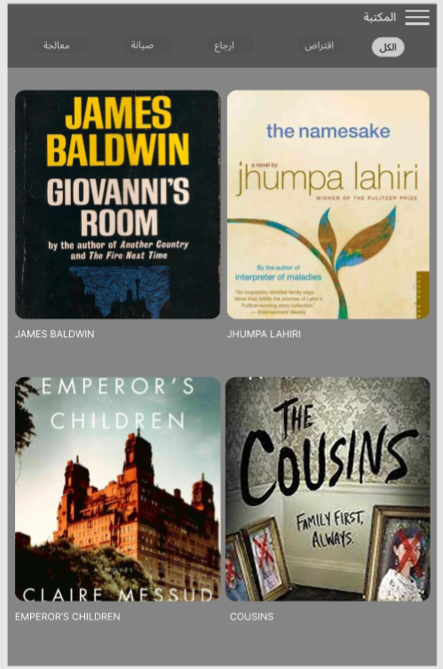

**REQUIREMENTS MATRIX**

